PLAN ESTRATÉGICO DE LA POLÍTICA AGRARIA COMÚN 2023-2027
INTERVENCIÓN 7119.2

DECLARACIÓN RESPONSABLE DEL CUMPLIMIENTO DE CRITERIOS DE SELECCIÓN PARA SOLICITUD DE AYUDA
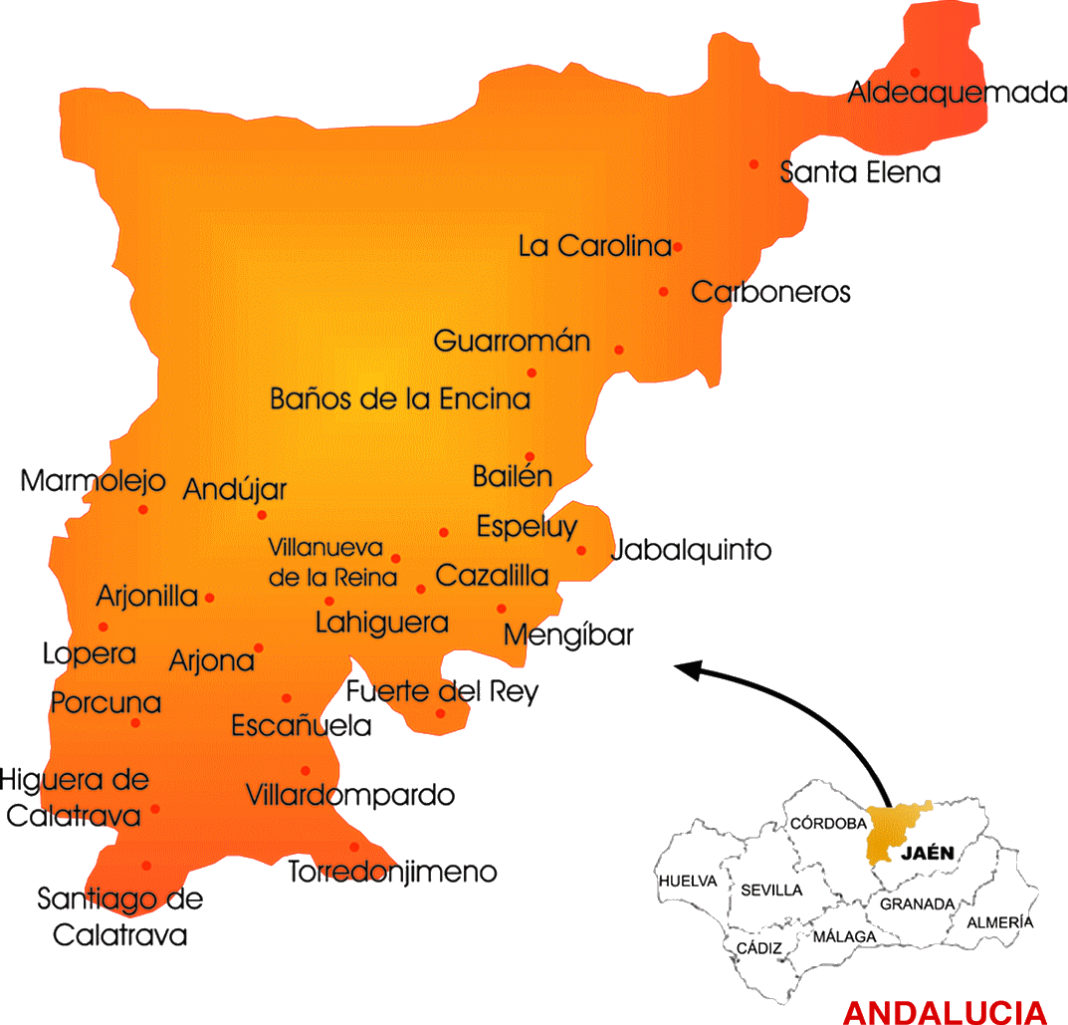
ESTRATEGIA DE DESARROLLO LOCAL PARTICIPATIVO LEADER

ZONA RURAL LEADER
CAMPIÑA NORTE DE JAÉN (JA10)

SOLICITANTE
PROYECTO
UBICACIÓN DEL PROYECTO




0. INSTRUCCIONES PARA CUMPLIMENTACIÓN

Se pone a disposición de personas/entidades solicitantes de ayuda, en el marco de la Intervención 7119.2 de la Estrategia de Desarrollo Local Participativo LEADER de la Campiña Norte de Jaén, este modelo de Declaración del Cumplimiento de los Criterios y Subcriterios de Selección, para su consideración y valoración, en su caso, para la intervención para la que se solicita ayuda. Se tendrá en cuenta que la información que se incluya en este documento deberá ser:

Completa | Los subcriterios que no sean marcados y debidamente justificados por la persona/entidad solicitante en el actual documento no podrán ser tenidos en cuenta en la valoración y baremación del proyecto.
Concreta | La información debe ajustarse a los datos que se solicitan en cada apartado. Se aconseja no sobrepasar el espacio previsto para cada uno de ellos, si bien se puede añadir cuanta información se desee, si se considera indispensable, como anexo a esta Declaración.
Realista | Los datos que se incluyan en la presente Declaración deberán reflejar rigurosamente la realidad. Dependiendo de las características de la intervención, será pertinente o no la valoración del cumplimiento de determinados subcriterios.
Avalada | Parte de la información de la Declaración deberá ser acreditada con los documentos preceptivos según lo establecido en la convocatoria de ayudas. La documentación correspondiente deberá aportarse a la firma de la presente por la persona/entidad solicitante o su representante legal, avalando de esta forma la veracidad de la información facilitada.

Antes de cumplimentar la Declaración es fundamental realizar una lectura de las bases reguladoras de las ayudas y de la convocatoria correspondiente.
Orden de 3 de febrero de 2026, por la que se aprueban las bases reguladoras para la concesión de las ayudas, en régimen de concurrencia no competitiva, previstas en las Estrategias de Desarrollo Local LEADER de los Grupos de Desarrollo Rural, en el marco del Plan Estratégico de la Política Agrícola Común 2023-2027 (Intervención 7119.2). https://juntadeandalucia.es/…/BOJA26-029-00163-1654-01…
Ante cualquier duda, se recomienda contactar con la Gerencia del GDR Campiña Norte de Jaén (PRODECAN).

LÍNEA DE AYUDAS 3. CONSERVACIÓN DEL MEDIO RURAL, MEJORA DE LA CALIDAD DE VIDAD Y APOYO AL DESARROLLO SOCIAL Y SOSTENIBLE
TIPOLOGÍA DE OPERACIONES SUBVENCIONABLES:  Operaciones destinadas a… | Resumen de operaciones subvencionables | Carácter operaciones | % y/o cuantía máxima de ayuda | Personas beneficiarias
3.1. Elaboración de estudios, planes y programas vinculados a la conservación del patrimonio, la mejora de la calidad de vida y el desarrollo social y sostenible | Elaboración y diseño de estudios, diagnósticos, análisis, planes y programas vinculados a la conservación del patrimonio rural, la mejora de la calidad de vida y/o el desarrollo social.  Difusión y divulgación de los resultados de los estudios, diagnósticos, análisis, planes y programas diseñados en el marco de esta Tipología. | No Productivo | 100%  Máx: 28.000 € | Personas jurídicas públicas o privadas sin ánimo de lucro y empresas participadas por uno o más organismos públicos
3.3. Desarrollo de actividades de promoción, información y sensibilización vinculadas a la conservación del patrimonio, la mejora de la calidad de vida y el desarrollo | Organización y participación en actividades de promoción, información y sensibilización vinculadas a la conservación del patrimonio rural, a la mejora de la calidad de vida o al desarrollo social. | No Productivo | 100%  Máx: 28.000 €
3.5. Conservación, protección, rehabilitación y recuperación del patrimonio rural incluyendo el medioambiental | Mantenimiento, conservación, recuperación, protección, rehabilitación y puesta en valor del patrimonio rural. | No Productivo | 100%  Máx: 200.000 €
3.6. Dotación y mejora de infraestructuras, equipamiento, herramientas y servicios para el desarrollo social, sostenible y la mejora de la calidad de vida | Creación, dotación, adaptación y mejora de infraestructuras, equipamientos, servicios y herramientas destinados a la modernización y sostenibilidad de los municipios rurales, así como para la mejora de la calidad de vida.  Creación, dotación y mejora de medios, herramientas y servicios de apoyo para el fomento del asociacionismo, la vertebración, la igualdad y la integración social en el medio rural. | No Productivo | 100%  Máx: 200.000 €

* Las infraestructuras, equipamientos, herramientas y servicios deberán estar destinados al uso general o común por parte de todos los agentes del sector, subsector o colectivo de que se trate y al que vaya dirigida la operación.

Nota Importante:
- Con la información aportada se valorará el proyecto. Tómese el tiempo necesario en rellenar y justificar adecuadamente los criterios y subcriterios de selección
- Marcar con una X donde corresponda.
- Los subcriterios en color rojo no puntúan

 | 3 FACTOR ECONÓMICO |  | Carácter
Código | Criterios y subcriterios de selección | Marcar (X) | Justificación
Encuadramiento de la operación en alguna división de la Nomenclatura Estadística de Actividades Económicas (NACE v.2), siempre que sean subvencionables por LEADER
FE.3.1 | Agricultura, ganadería, silvicultura
FE.3.2 | Industria extractiva o manufacturera
FE.3.3 | Suministro de energía eléctrica, gas, vapor y aire acondicionado; suministro de agua, actividades de saneamiento, gestión de residuos y descontaminación
FE.3.4 | Construcción
FE.3.5 | Comercio al por mayor y al por menor; Reparación de vehículos de motor
FE.3.6 | Transporte y almacenamiento
FE.3.7 | Hostelería
FE.3.8 | Información y comunicaciones
FE.3.9 | Actividades inmobiliarias
FE.3.10 | Administración profesionales, científicas y técnicas
FE.3.11 | Actividades administrativas y servicios auxiliares
FE.3.12 | Administración Pública y Defensa
 | 5 ADAPTACIÓN Y MITIGACIÓN FRENTE AL CAMBIO CLIMÁTICO
Mejora de eficiencia energética y reducción consumo
CC.1.1 | Adquisición de maquinaria, aparatos o equipos eficientes energéticamente (como mínimo calificación C nueva etiqueta energética o informe técnico)
CC.1.2 | Sustitución de maquinaria o equipos por otros más eficientes energéticamente.
CC.1.3 | Construcción, reforma o/o adaptación bienes inmuebles cuyos proyectos incorporen medidas de eficiencia energética (obtención calificación energética C/D) y al menos el 10 % del presupuesto total esté destinado a tal fin, siempre que se sean adicionales o superiores a las medidas obligatorias impuestas por la normativa vigente.
CC.1.4 | Realización de estudios, jornadas, charlas, eventos o difusión de información que pongan en valor la constitución de comunidades energéticas en ZRL
Utilización, fomento o instalación de fuentes renovables de energía
CC.2.1 | Adquisición y puesta en marcha de equipos con captadores solares, placas fotovoltaicas, termosifones, aerogeneradores, calderas de biomasa, acumuladores de calor, equipos de aerotermia, biocombustibles, hidrógeno azul o Gas natural licuado o similares
Contribución al desarrollo sostenible, minimización de impacto ambiental
CC.6.1 | Mecanismos y medidas que fomenten y promuevan el control de la contaminación lumínica (sistemas apagado automático, encendido por sensores de movimiento, farolas, sin proyección vertical, etc.) en sustitución de equipos o sistemas ya instalados que no incluyen esas medidas
Actuaciones en el entorno urbano, agrario o en el patrimonio medioambiental
CC.8.1 | Intervenciones en emplazamientos significativos que supongan la regeneración del entrono ambiental degradado (miradores naturales, yacimiento arqueológicos, pozos, molinos, acequias, lavaderos o fielatos…)
CC.8.2 | Campañas para la repoblación de parcelas y/o adopción de alcorques dirigidas a la población escolar, escuelas adultos, otros colectivos interesados.
CC.8.3 | Fomento de acciones colectivas de voluntariado para limpieza de entornos degradados (Campañas “basuraleza”)
CC.8.4 | Programas de multiplicación de la superficie con sombra vegetal e instalación e pavimentos permeables y jardines de lluvia en cascos urbanos
CC.8.5 | Limpieza, regeneración y naturalización de cauces fluviales en cascos urbanos y otras áreas de interés ambiental
CC.8.6 | Medidas de estímulo para la instalación de huertos recreativos en medio rural y urbano
CC.8.7 | Actuaciones de creación o mejora de senderos, vías verdes, miradores naturales, parque periurbanos o aulas de naturaleza
CC.8.8 | Programa de siembra y mantenimiento de setos silvestres en grandes predios de cultivo sin cobertura vegetal permanente
 | 8 IGUALDAD DE GÉNERO
Fomento del ocio y tiempo libre con enfoque de género
IG 8.1 | Puesta en marcha de infraestructuras y espacios para el uso por las mujeres
IG 8.2 | Puesta en marcha de actividades claramente demandadas por mujeres en la EDL. (*)
IG 8.3 | Realización de actividades socioculturales que fomenten la creatividad de las mujeres
IG 8.4 | Diseño de actividades deportivas con enfoque de género
 | 10 JUVENTUD RURAL
Acciones positivas en favor de la juventud rural
JR.31 | Cursos orientados a jóvenes para aumentar sus competencias y empleabilidad
JR 3.2 | Operaciones promovidas por entidades con participación en ciclos formativos de FP Dual, o convenios de prácticas oficiales para población joven
JR.3.3 | Operaciones o proyectos que impliquen retorno de población joven recién graduada (máximo 12 meses desde finalización formación de grado medio o superior tanto reglada como no reglada) al medio rural y su incorporación al mundo laboral (por cuenta ajena o propias) en el ámbito geográfico de la ZRL
JR.3.4 | Sensibilización o formación versada en las posibilidades de contribución de la población juvenil al desarrollo local
JR.3.5 | Fomento del ocio y tiempo libre para la juventud rural
JR.3.6 | Fomento del asociacionismo, la participación social y dinamización de la población juvenil, así como mejorar de sus titulación y calidad de vida
JR.3.7 | Creación o fomento de empresa que, diversificando su actividad, generen productos o servicios dirigidos a la población juvenil
JR.3.8 | La operación responde a una o más necesidades específicas en materia de juventud identificadas en la EDL. (*)
 | 11 INNOVACIÓN
Carácter innovador de la operación para la que se solicita la ayuda
IN.1.1 | La operación pertenece a alguno de los sectores de la economía considerados innovadores en la Estrategia de Desarrollo Local Leader (*)
IN.1.2 | La operación aborda alguna de las temáticas consideradas innovadoras en la Estrategia de Desarrollo Local Leader(*)
IN.1.3 | La operación integra alguno de los aspectos considerados innovadores en la Estrategia de Desarrollo Local Leader(*)
 | 12 PATRIMONIO
Contribución de la operación a la puesta en valor del patrimonio
PT.1.1 | La operación supone la puesta en valor de una infraestructura, equipamiento y/o elemento de los patrimonio natural, monumental, arquitectónico o artístico para su posterior uso, mediante intervenciones física, o por actuaciones de formación, difusión o sensibilización de los mismos.
PT.1.2 | La operación tiene como finalidad la promoción, difusión y conservación de oficios, labores o especialidades gastronómicas tradicionales del territorio contempladas en la EDL (*)
PT.1.3 | Operaciones que contemplen cualquier otra acción sobre el patrimonio rural identificada en la EDL como de posible interés (*)
 | 14 SERVICIOS A LA POBLACIÓN
Contribución de la operación a la mejora de la calidad de vida
PS.2.1 | Operaciones para la modernización de municipios, la dotación y mejora de servicios, infraestructuras y equipamientos básicos demandados por la población
PS.2.2 | Operaciones que contemplen el fomento de nuevos servicios identificados como prioritarios en la EDL (*)
PS.2.3 | La operación promueve el cuidado y la calidad de vida de personas mayores de 65 años a través de actividades/servicios exclusivos para esa franja de edad

(*) Consultar la EDLL de la Campiña Norte de Jaén disponible en la web www.prodecan.org

